Vignarola romana
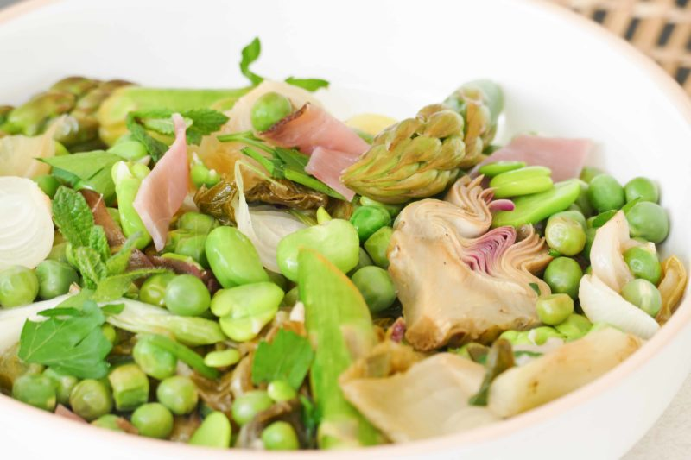
Ingrédients (pour 4 personnes):
200 g de petits pois écossés, 150 g de fèves écossées (n'hésitez pas à forcer la dose si vous avez la patience de les peler), 4 artichauts romains (difficile à trouver, j'ai remplacé par des artichauts violets), 2 feuilles de laitue romaine, 4 oignons nouveaux, 7 ou 8 asperges vertes, 1 citron, feuilles de menthe et de persil plat, huile d'olive (le must est de la remplacer en faisant fondre un morceau de guanciale), 10 cl de vin blanc sec, bouillon de légumes, sel et poivre, jambon cru (facultatif)
Préparation:
Préparer les artichauts : retirer les feuilles extérieures, faire un arrondi au niveau de la base et couper la tête pour ne garder que la partie tendre. Réserver dans un saladier d'eau froide citronnée pour éviter l'oxydation.
Faire chauffer une poêle avec un filet d'huile d'olive (ou une tranche de lard). Ajouter les oignons nouveaux émincés puis les feuilles de laitue coupées en lanières.
Ajouter ensuite les artichauts coupés en lamelles. Verser le vin blanc, et une louche de bouillon, assaisonner et cuire à couvert. Au bout de 10 minutes, ajouter les asperges nettoyées et coupées en tronçons. Ajuster en versant si nécessaire un peu plus de bouillon, il doit toujours rester un jus dans la poêle. Continuer la cuisson à feu doux environ 15 minutes.
Pendant ce temps, blanchir les fèves écossées pour enlever leur 2de peau. En fin de cuisson de la poêlée, ajouter les petits pois, poursuivre 5 minutes sur le feu.
Enfin, ajouter les fèves et le jus d' 1/2 citron. A ce moment, ajouter quelques lanières de jambon cru si vous souhaitez.
Terminer avec des feuilles de menthe et de persil, j'ajoute même un zeste de citron pour amener encore plus de fraîcheur à la vignarola.
www.assiettesgourmandes.fr

